**Coursera学习报告**

1. **学习总体记录**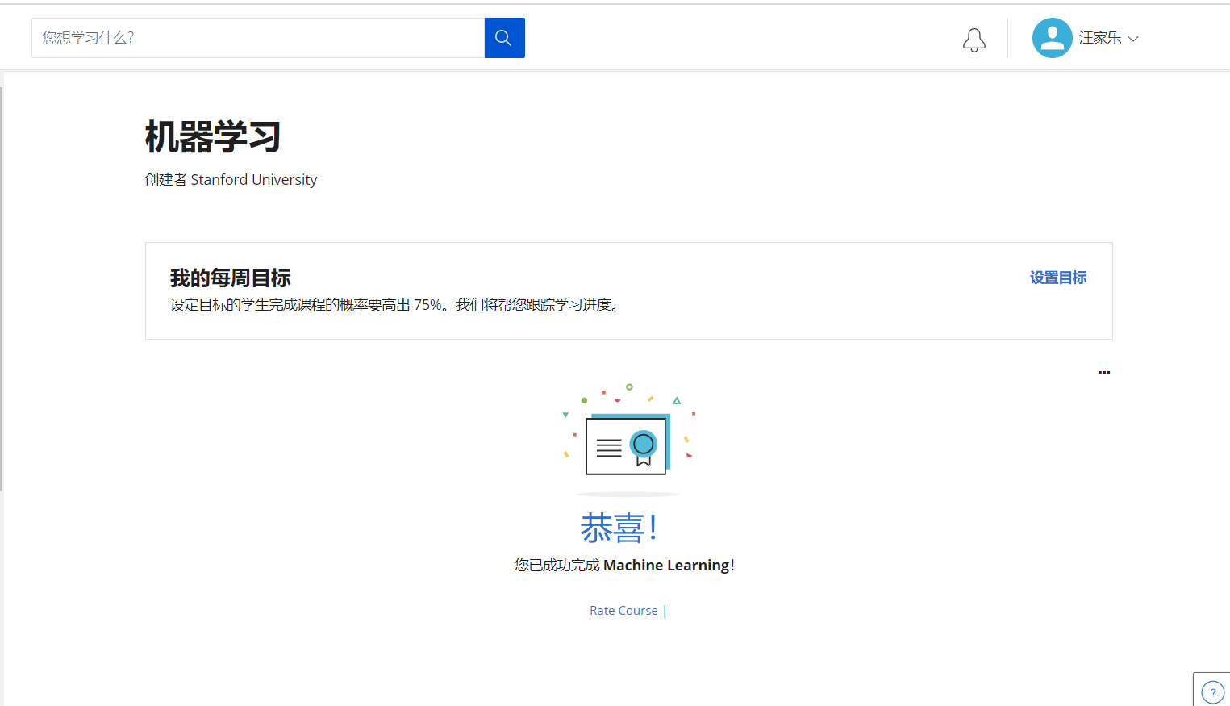
2. 编程题实验截图

1.第一周

(1)实验截图

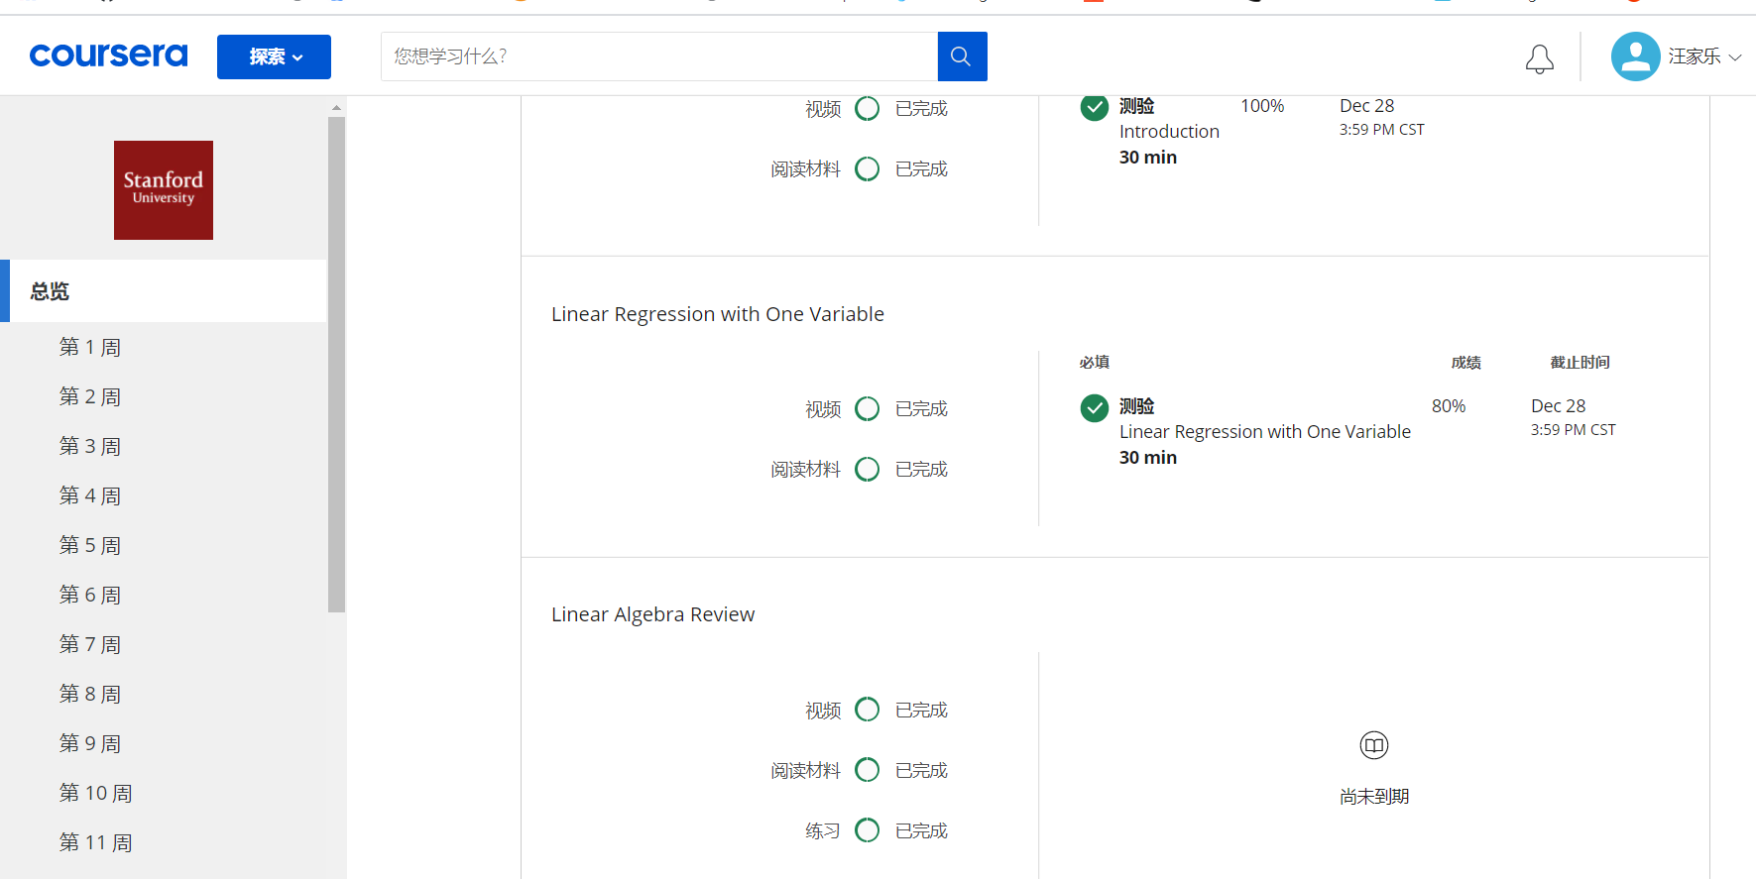

(2)学习心得

机器学习主要分为监督学习和非监督学习两大类；监督学习还分回归和分类，回归是连续的，而分类是离散的；代价函数和梯度下降为求得全局最小值/局部最小值而服务。

2.第二周

(1)实验截图

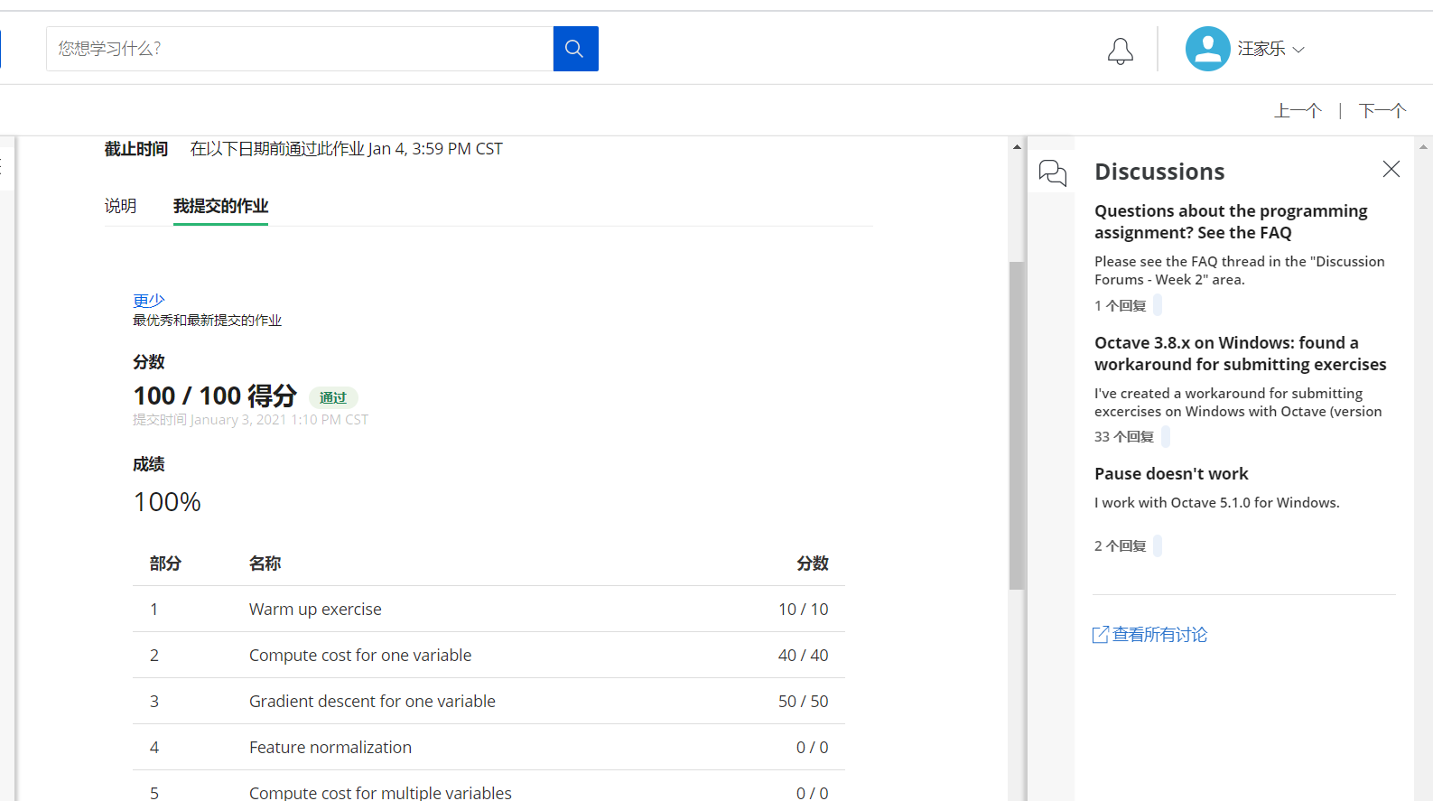

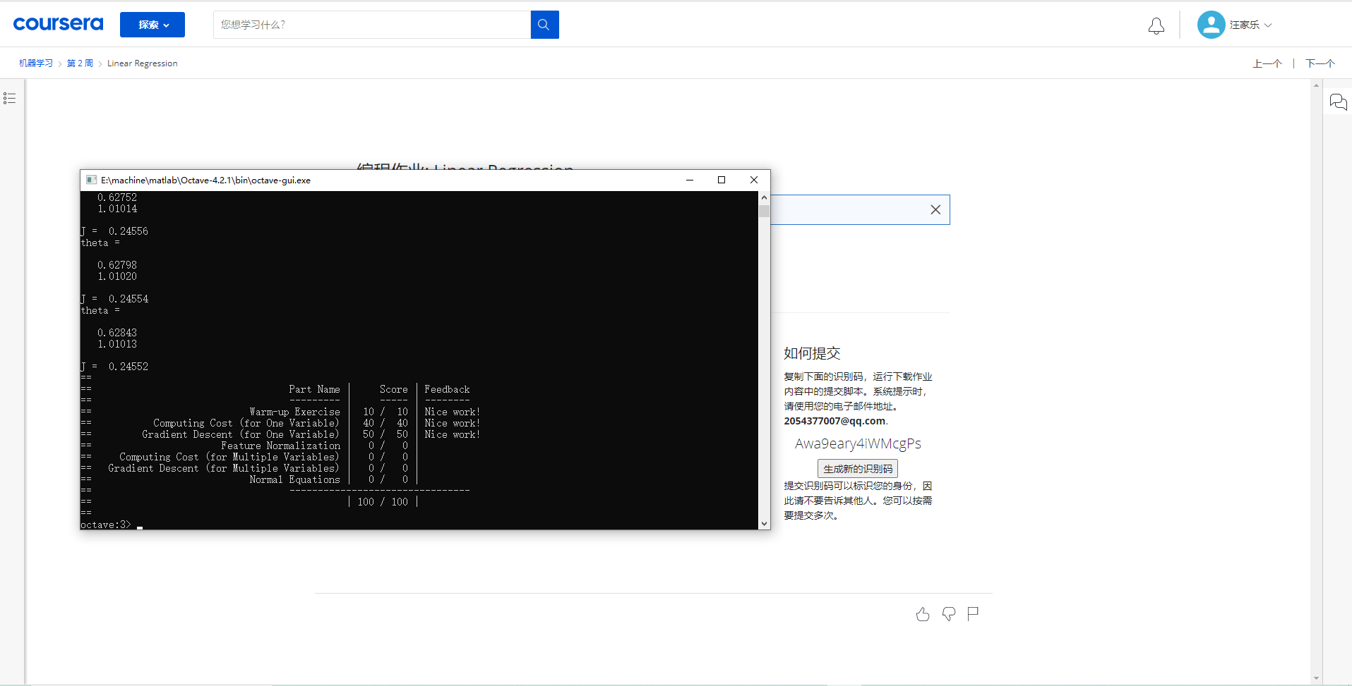

(2)学习心得

当我们讲到分类算法，像逻辑回归算法，并不能使用标准方程法，因此对于这些更复杂的学习算法，将引入使用梯度下降法。可以用在有大量特征变量的线性回归问题，但对于这个特定的线性回归模型，标准方程法是一个比梯度下降法更快的替代算法。所以对于具体问题具体分析，选择合适的算法。

3.第三周

(1)实验截图

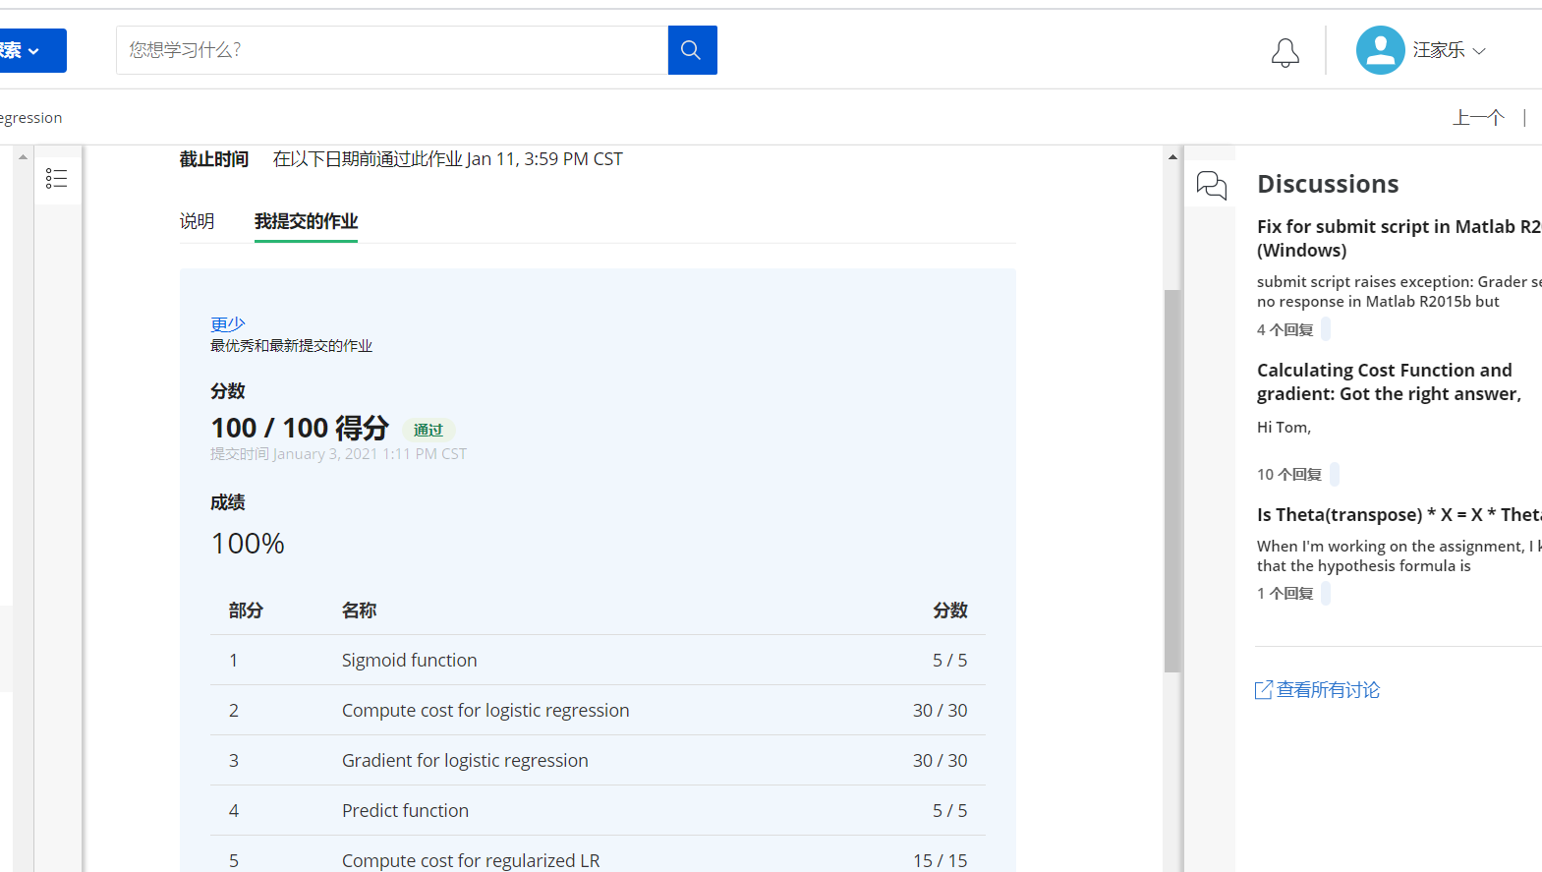

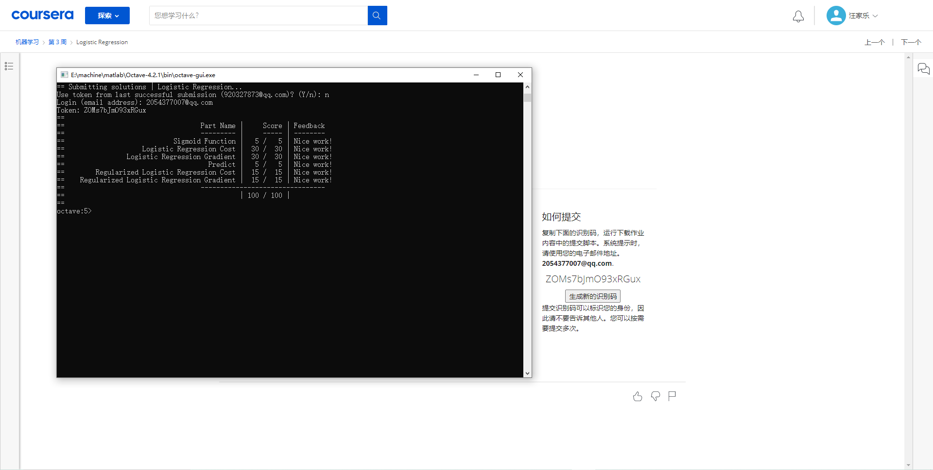

(2)学习心得

 本周我了解了另一类问题即对“分类问题”进行求解。并对模型的欠拟合和过拟合有了大致的了解，并使用正则化对过拟合问题进行了矫正。逻辑回归作为重要的统计学习方法，相信对未来神经网络有着深远的影响。

4.第四周

(1)实验截图

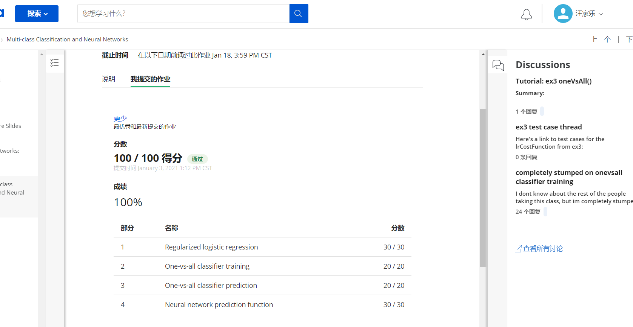

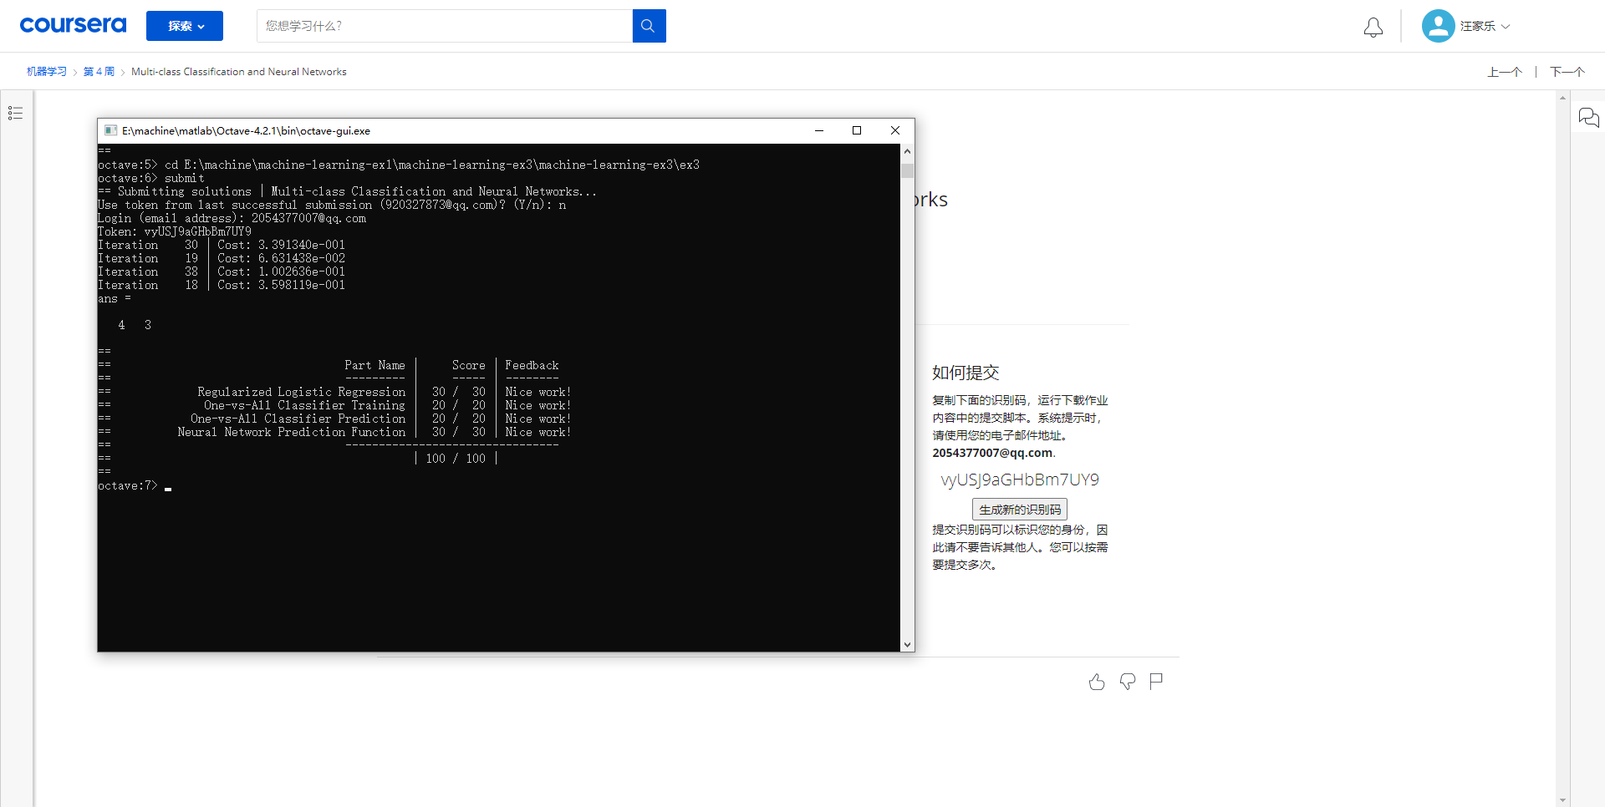

(2)学习心得

本周我学习了神经网络，其起源于非线性回归的困境。神经网络可以看作是对人体大脑的模拟。一个神经元就是一个简单的逻辑回归，神经网络是多神经元的组合。通过增加隐含层，对特征进行非线性化和升维处理从而得到新的构造特征，从而解决复杂的非线性回归问题。

5.第五周

(1)实验截图

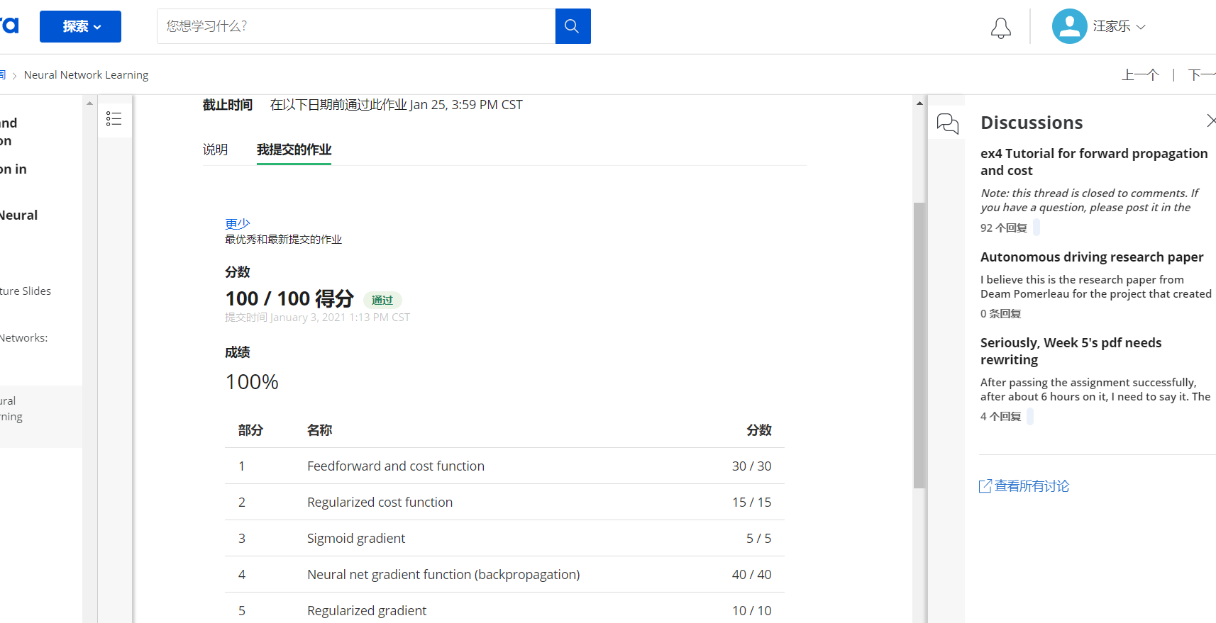

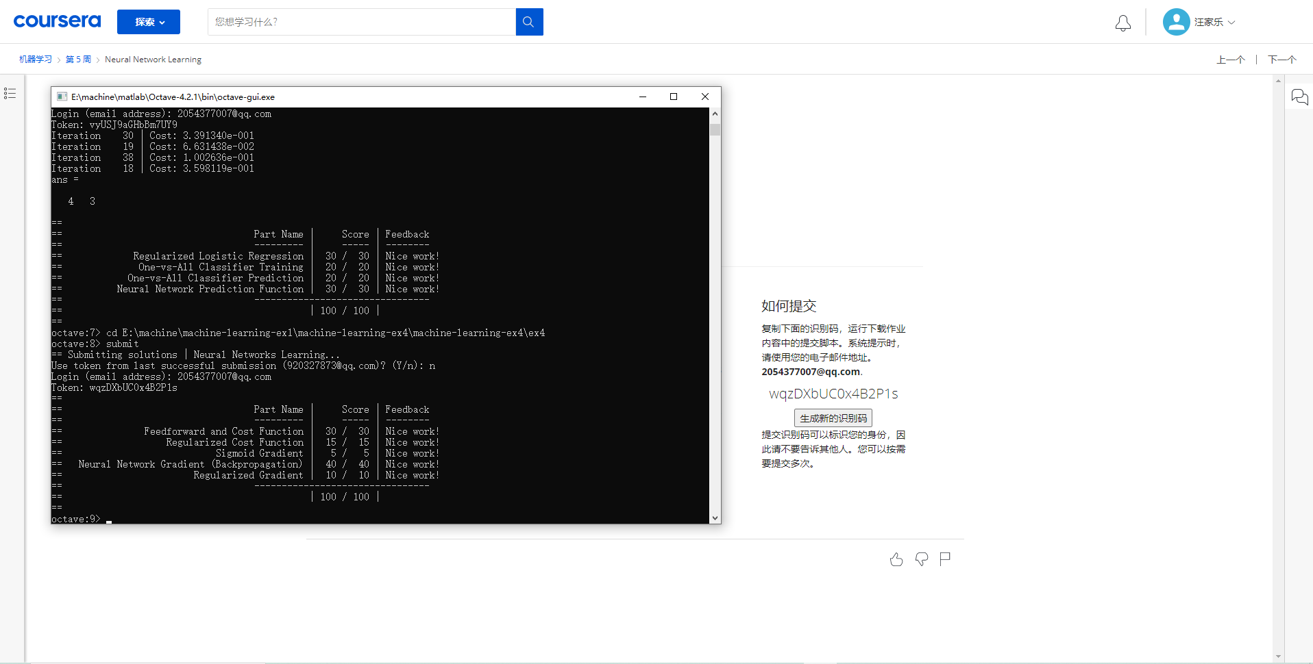

(2)学习心得

本周学习了反向传播算法，这是神经网络训练目前最常用也最好用的方法，其建立于梯度下降的基础上，其输入输出本质上是一种映射关系，此映射具有高度非线性，反向传播主要由两个环节（激励传播、权重更新）反复循环迭代，直到网络达到预定的目标范围。

反向传播作为神经网络的起步，也是最重要的基石。未来深度学习，无非就是在此基础之上的组合和扩展。

6.第六周

(1)实验截图

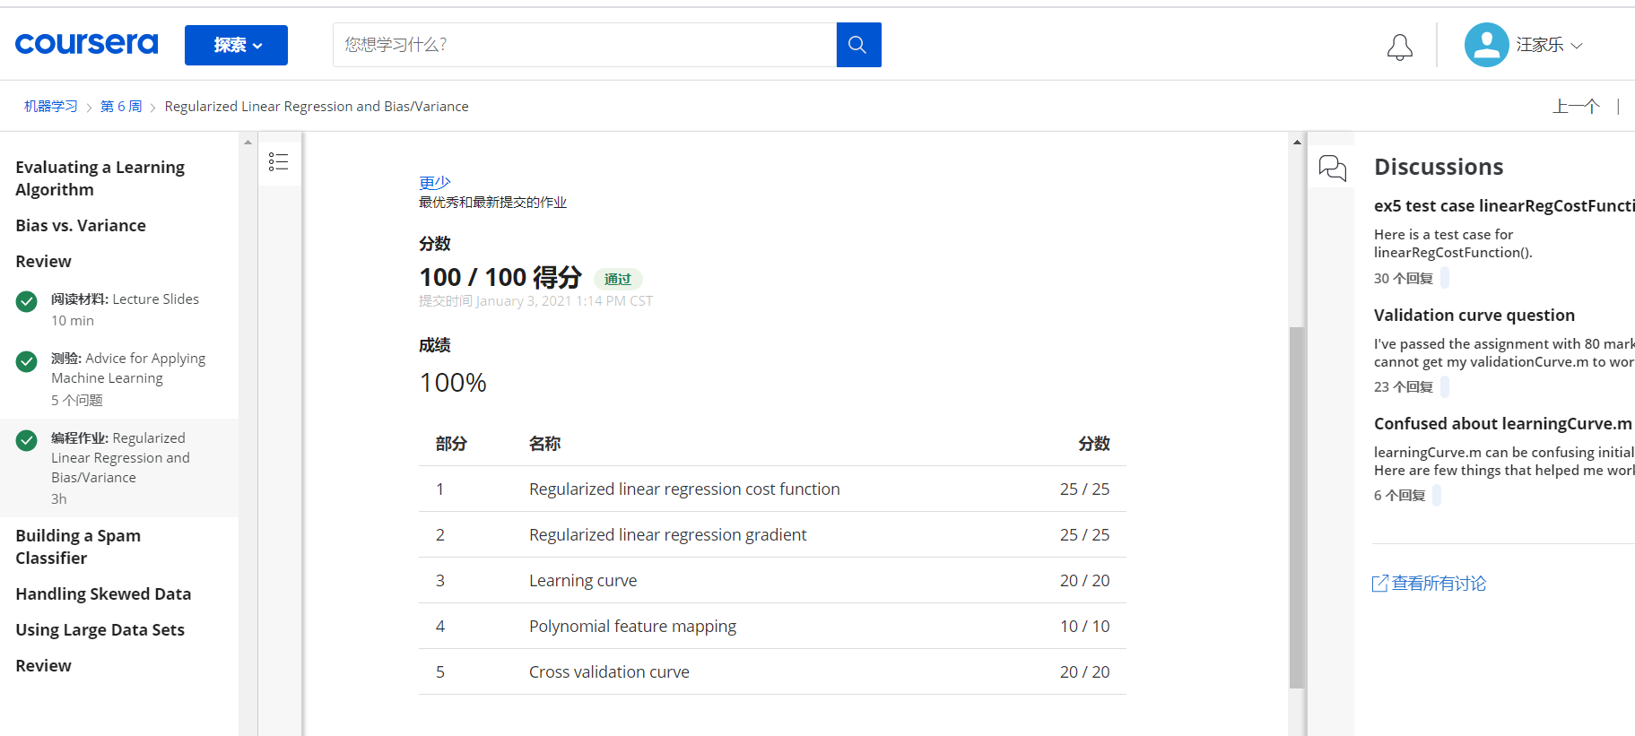

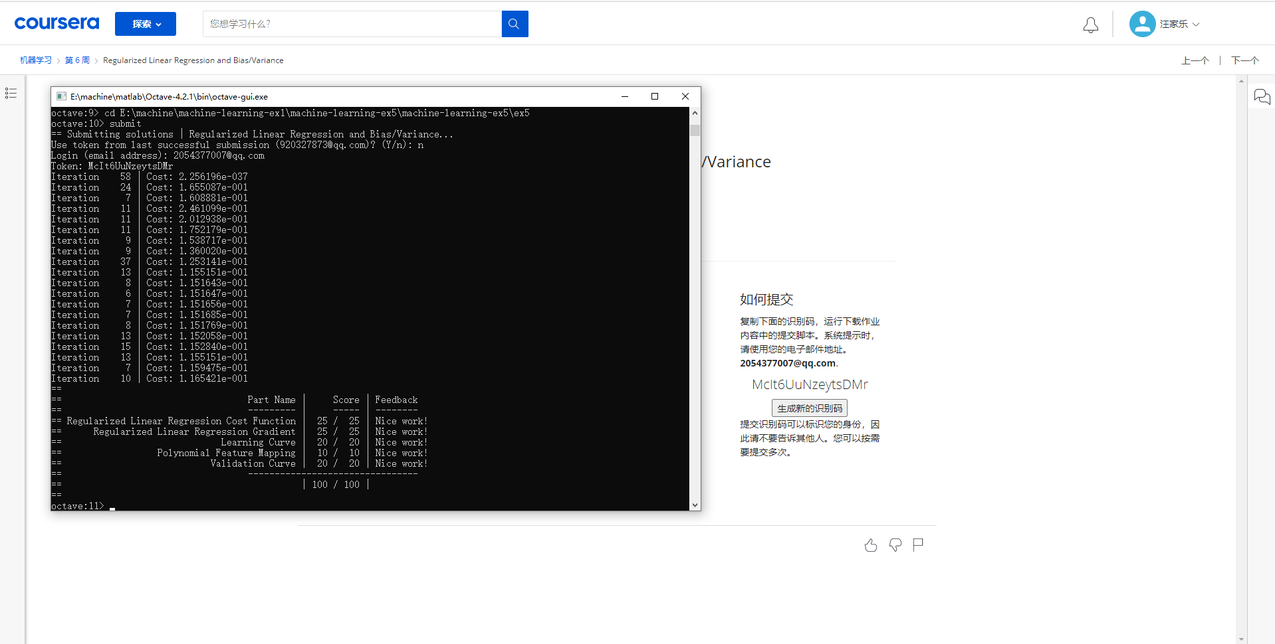

(2)学习心得

本周学习了模型评估，误差分析，优化方法等内容。我们在训练模型的同时可以通过以上方法对模型进行分析和调优。按照吴恩达老师的意思，机器学习作为对人类思维的模拟，无法在设计时关注太多细节，所以先搞出一个baseLine Model，然后在此基础上进行不断优化，而优化的方法就是开头所提到的。

7.第七周

(1)实验截图

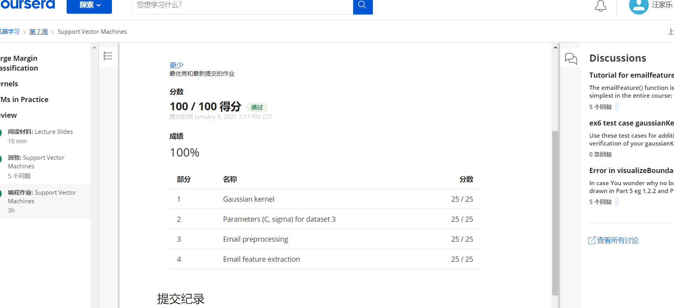

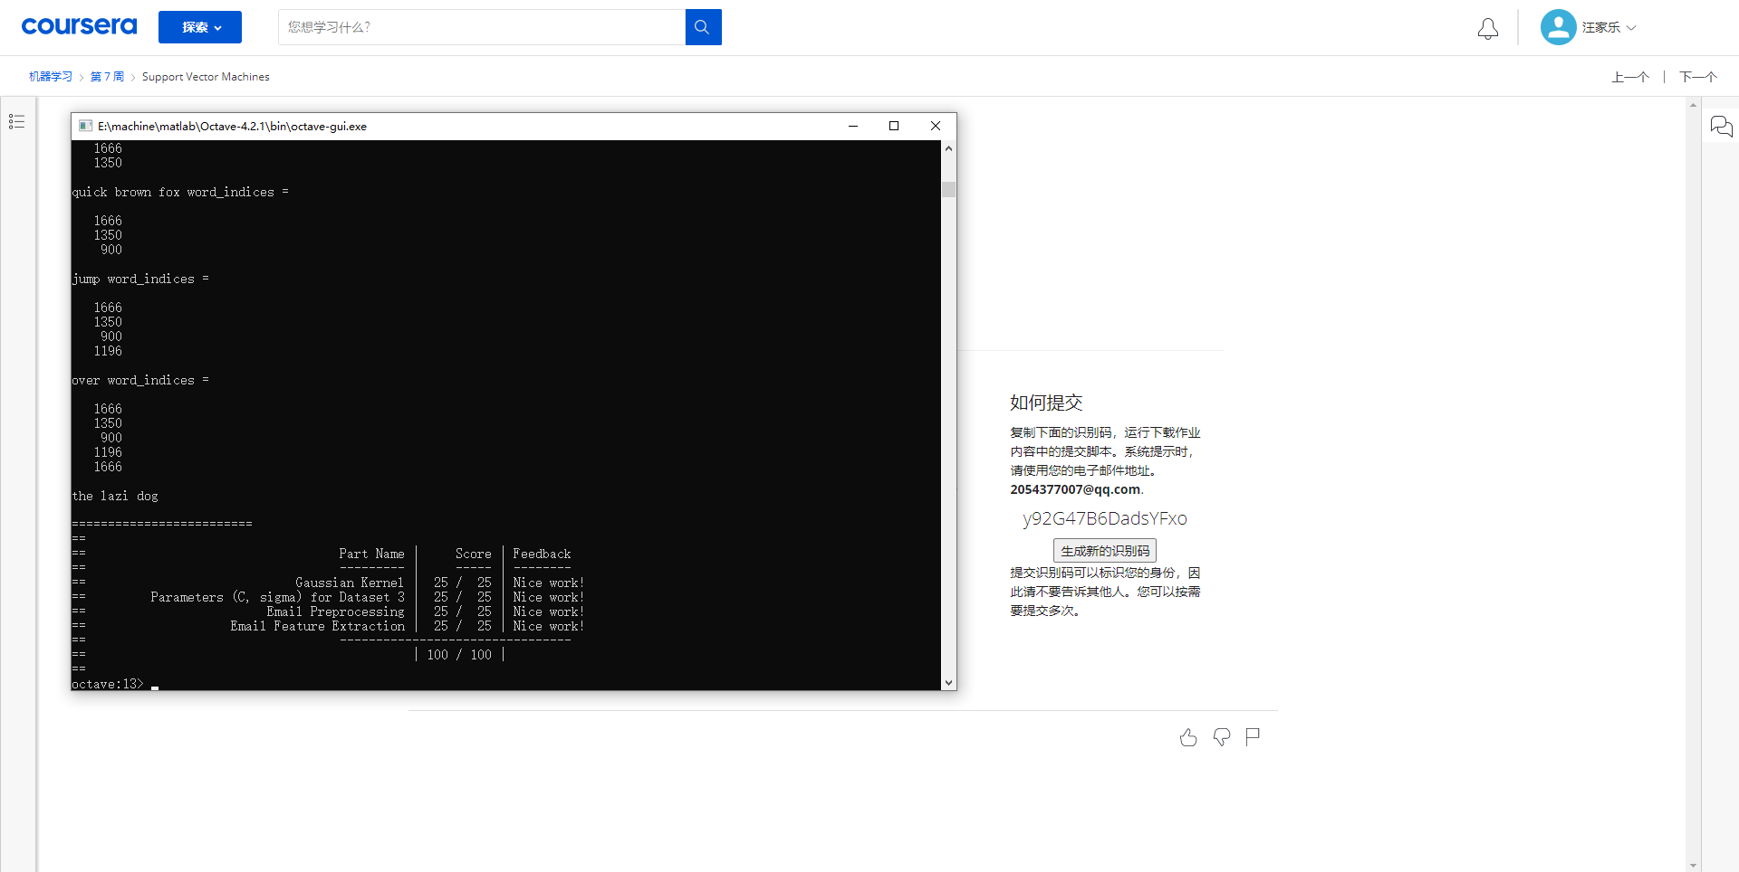

(2)学习心得

本周我学习了一种强大的并且理论基础扎实的分类算法SVM。其基本思想为建立一个最优决策超平面，使得该平面两侧距离该平面最近的两类样本之间的距离最大化，从而对分类问题提供良好的泛化能力。SVM正式在保证分类精度的同时，寻找到这样一个超平面，使得超平面两侧的空白区域最大化，从而实现对线性可分样本的最优分类

8.第八周

(1)实验截图

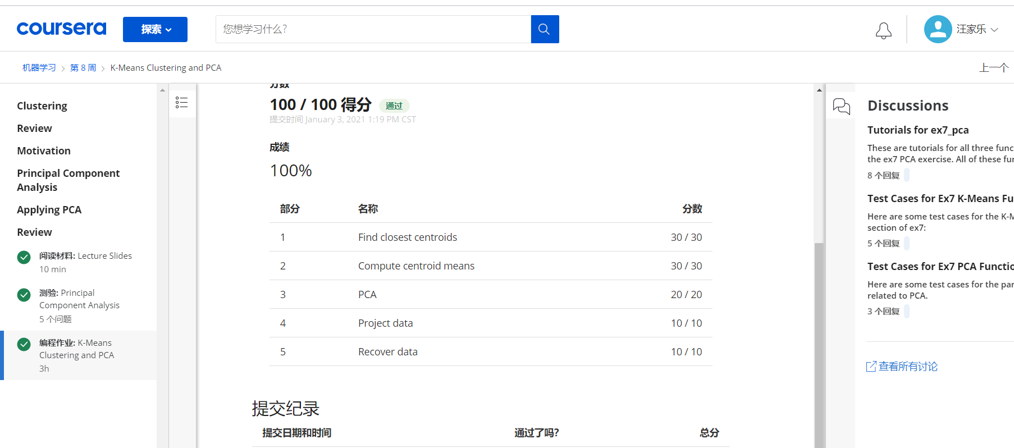

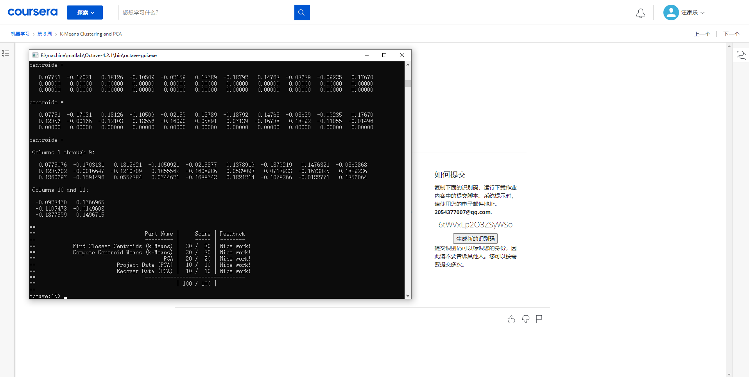

(2)学习心得

本周针对无监督学习的两类问题，学习两种方法：K-Means和PCA主成分分析法。固然无监督学习目前在工业场景下应用并没有有监督学习广泛，但其未来可期。

9.第九周

(1)实验截图

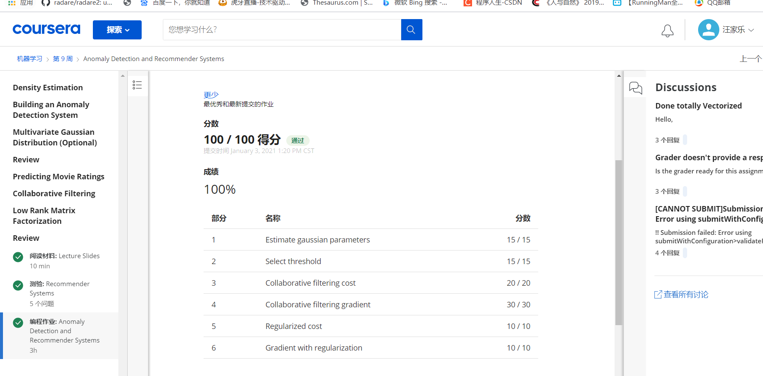

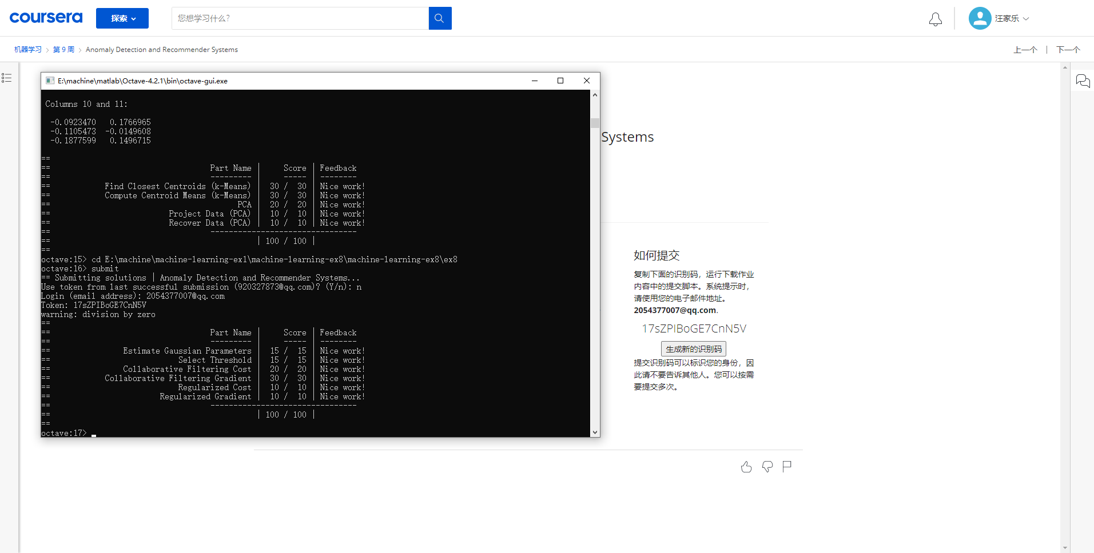

(2)学习心得

本周学习了机器学习的两个重要应用，异常检测和推荐系统。异常检测是机器学习算法的一个常见应用，其虽然用于非监督学习问题，但从某些角度看，它又类似于一些监督学习问题；推荐系统虽然学术上的关注比较少，但实际应用却很多，值得关注。

10.第十周

(1)实验截图

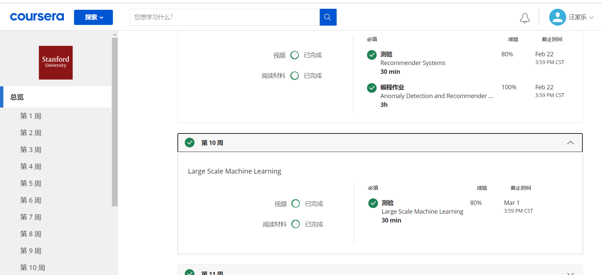

(2)学习心得

在线学习算法适用于有一系列连续的数据需要学习的情况类似于随机梯度下降算法，每次使用一个数据来更新权重，生活中同样与其有较大接触，如百度的推荐等等，往往使用到了此算法；

映射化简和数据并行，即把一个计算任务分配给若干个计算机进行计算，最后将结果汇总在一起计算，这样就可以提高计算速度。

11.第十一周

(1)实验截图

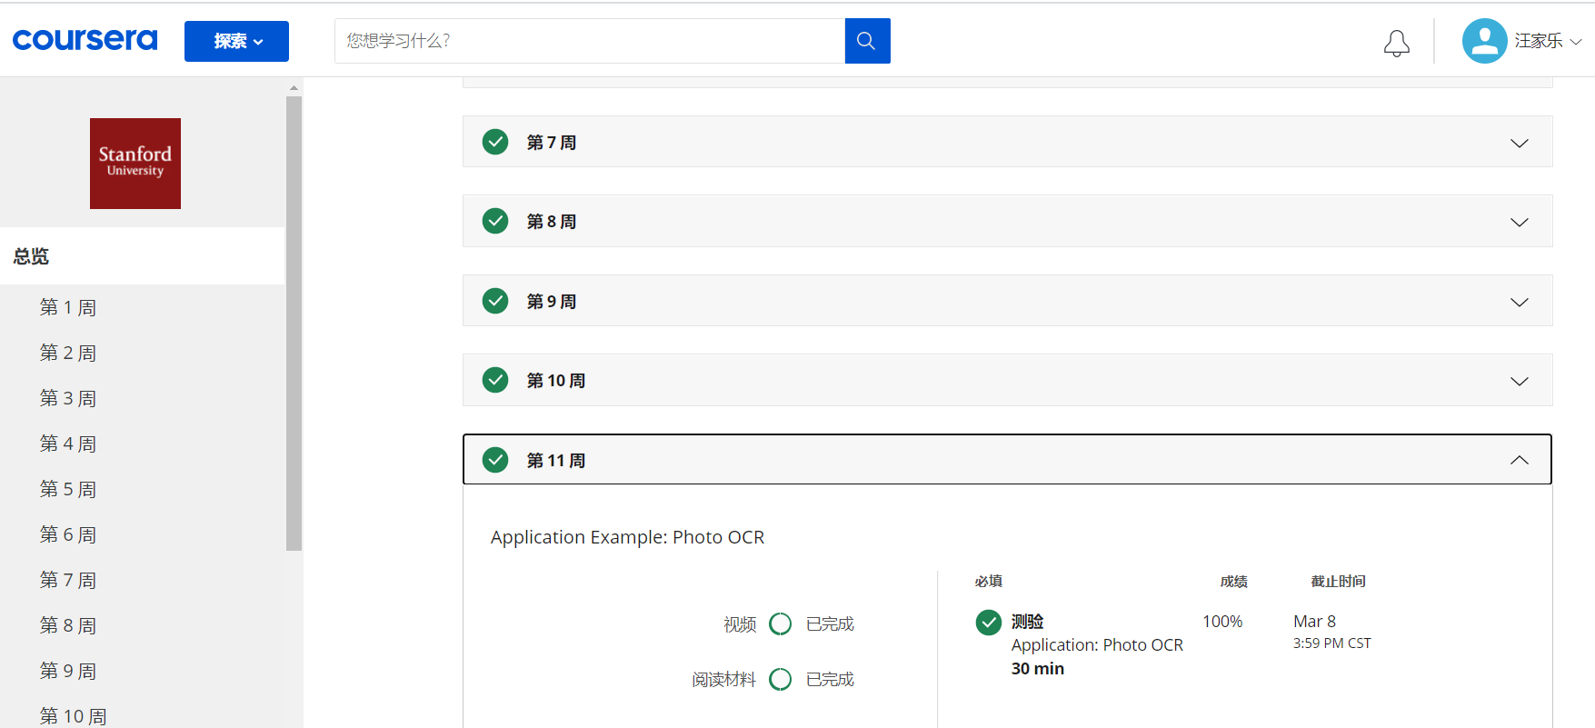

(2)学习心得

最后一周了，我学会了问题描述和流程图、滑动窗口的内容，为了实现图像文字识别通常按如下流程图进行操作：

1. 将图片上的文字与其他环境对象分离开来；
2. 将文字分割成一个个单一的字符；
3. 对文字进行识别。